Nombre de la fuente: CON_CartCast
Descripción de la fuente: Contratos y Castigos - Cartera Castigada
Periodicidad: TBD

Definiciones Generales:
Para este mapeo se han definido las siguientes reglas aplicables a todos los procesos:
- Manejo de excepciones: Se han definido los siguientes valores para el manejo de excepciones al momento de realizar los cruces:
  - -1: Inexistente, no se mapea el dato en la fuente.
  - -2: Indefinido, el valor no se encuentra definido en el sistema de origen
  - -3: Errado, el valor de búsqueda no existe.
- Variables del proceso: Se deben considerar los siguientes aspectos del desarrollo de forma paramétrica:
  - PATH (Ubicación) de archivos de entrada
  - Fecha de carga
  - Credenciales del motor de origen
  - Credenciales a motor de destino
  - Nombre de la base de datos de origen
  - Nombre de la tabla de origen
  - Nombre de la base de datos de destino
  - Nombre de la tabla de destino

Notas Generales:

- TBLOBLIGACIONES: Esta fuente opera en un régimen de upsert utilizando un cálculo de diferencias con los registros de la ejecución anterior (utilizar los campos definidos como llave para identificar las diferencias de cada registro). Esto implica que en la transformación, si se encuentra el registro, lo actualiza, y si no lo encuentra lo crea. Con esta se cargan dos destinos de datos Contratos y Castigos, para castigos no se mapea el ID_SIS_FTE.

Validaciones Generales TBLOBLIGACIONES

Diseño físico del ETL

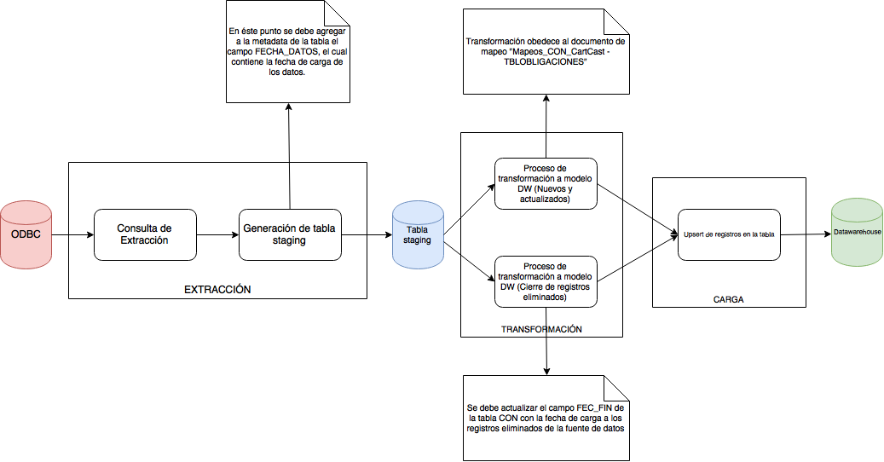

- Búsqueda del id del Contrato: Se debe ir a la tabla CON y realizar una búsqueda en donde el campo CON.ID_UNI_EN_SIS_FTE = TBLOBLIGACIONES.NUMOBL de la fuente de entrada, y además que el campo SIS_FTE del registro de la tabla CLS debe ser igual al resultado de una búsqueda de registros en la tabla SIS_FTE en donde el campo ABR_SIS_FTE sea igual al valor “CAST”.
    - Si existe, se considera un registro existente que debe ser actualizado por lo tanto se debe recuperar el valor del campo ID_CON del registro encontrado en la tabla CON.
    - Si no existe, se considera un registro nuevo que debe ser creado por lo tanto se debe ir a la tabla CON y recuperar el valor máximo +1 del campo ID_CON.

- Búsqueda del id de la fuente: Se debe ir a la tabla SIS_FTE y realizar una búsqueda de un registro en donde el campo ABR_STE_FTE es igual al valor ‘CAST’ (String)
    - Si se encuentra, se debe recuperar el campo ID_SIS_FTE del registro encontrado en la tabla SIS_FTE.
    - Si no se encuentra, asignar el valor ‘-3’ (Entero).

- Búsqueda del Tipo de Contrato: se debe recuperar ID_CL donde COD_CL=TBLOBLIGACIONES.TIPCART donde ID_ESQ_CL=(Recuperar ID_ESQ_CL donde COD_ESQ='TIP_CART')
    - Si existe, se debe recuperar el campo ID_CL del registro encontrado en la tabla CLS.
    - Si no existe, asignar el valor ‘-3’ (Entero).

- Búsqueda del Tipo Estado Ciclo de Vida del Contrato: se debe recuperar ID_CL donde COD_CL=TBLOBLIGACIONES.CODEST y que ID_ESQ_CL=(Recuperar ID_ESQ_CL donde COD_ESQ='ESTADO')
- Si se encuentra, se debe recuperar el campo ID_CL del registro encontrado en la tabla CLS.
- Si no se encuentra, asignar el valor ‘-3’ (Entero).

- Búsqueda del id del Producto: se debe recuperar ID_CL donde COD_CL= TBLOBLIGACIONES.COD_PROD y que ID_ESQ_CL=(Recuperar ID_ESQ_CL donde COD_ESQ='PRD_CAST').
    - Si existe, se debe recuperar el campo ID_CL del registro encontrado en la tabla CLS.
    - Si no existe, asignar el valor ‘-3’ (Entero).

- Búsqueda del Tipo de Castigo: se debe recuperar ID_CL donde COD_CL=TBLOBLIGACIONES.TIPCAS y que ID_ESQ_CL=(Recuperar ID_ESQ_CL donde COD_ESQ='TIP_CAST') y que ID_SIS_FTE=(Recuperar ID_SIS_FTE donde ABR_SIS_FTE='CAST')
    - Si se encuentra, se debe recuperar el campo ID_CL del registro encontrado en la tabla CLS.
    - Si no se encuentra, asignar el valor ‘-3’ (Entero).

- Búsqueda del Tipo Estado Ciclo de Vida del Castigo: se debe recuperar ID_CL donde COD_CL=TBLOBLIGACIONES.CODEST y que ID_ESQ_CL=(Recuperar ID_ESQ_CL donde COD_ESQ='ESTADO'
- Si existe, se debe recuperar el campo ID_CL del registro encontrado en la tabla CLS.
- Si no existe, asignar el valor ‘-3’ (Entero).

- Búsqueda del Tipo de Tasa: se debe recuperar ID_CL donde COD_CL=TBLOBLIGACIONES.TIPTAS y que ID_ESQ_CL=(Recuperar ID_ESQ_CL donde COD_ESQ='TIP_TASA') y que ID_SIS_FTE =(Recuperar ID_SIS_FTE donde ABR_SIS_FTE='CAST')
- Si se encuentra, se debe recuperar el campo ID_CL del registro encontrado en la tabla CLS.
- Si no se encuentra, asignar el valor ‘-3’ (Entero).

- Asignar Fecha Proceso: Se debe realizar una búsqueda sobre la tabla CLS del registro que cumpla con la regla 1. Búsqueda del id del Contrato y de ese registro de la tabla CON evaluar el campo FEC_EF.
- Si existe, se debe dejar con el valor existente.
- Si no existe, asignar current_date (Fecha Actual).
- Búsqueda contrato castigo: Se debe realizar una búsqueda sobre la tabla CON donde ID_TIP_CON sea igual al ID_CL de la tabla CLS donde COD_CL sea igual a TBLOBLIGACIONES.TIPCART, donde ID_ESQ_CL sea igual al ID_ESQ_CL de registro que cumpla con que COD_ESQ es igual a ‘TIP_CART’ y donde ID_UNI_SIS_FTE sea igual a TBLOBLIGACIONES.NUMOBL dependiendo de si los tres caracteres más a la izquierda de TBLOBLIGACIONES.NUMOBL son iguales a ‘002’ entonces se toman los 17avos caracteres a la derecha de TBLOBLIGACIONES.NUMOBL sino se toma TBLOBLIGACIONES.NUMOBL completo.
- Si existe, se debe recuperar ID_CON del registro encontrado en la tabla CON.
- Si no existe, a asignar el valor ‘-3’ (Entero).

Control de Versiones

Fecha | Autor | Versión | Descripción
2016-11-10 | Miguel Flórez | 1.0 | Creación del documento de reglas

